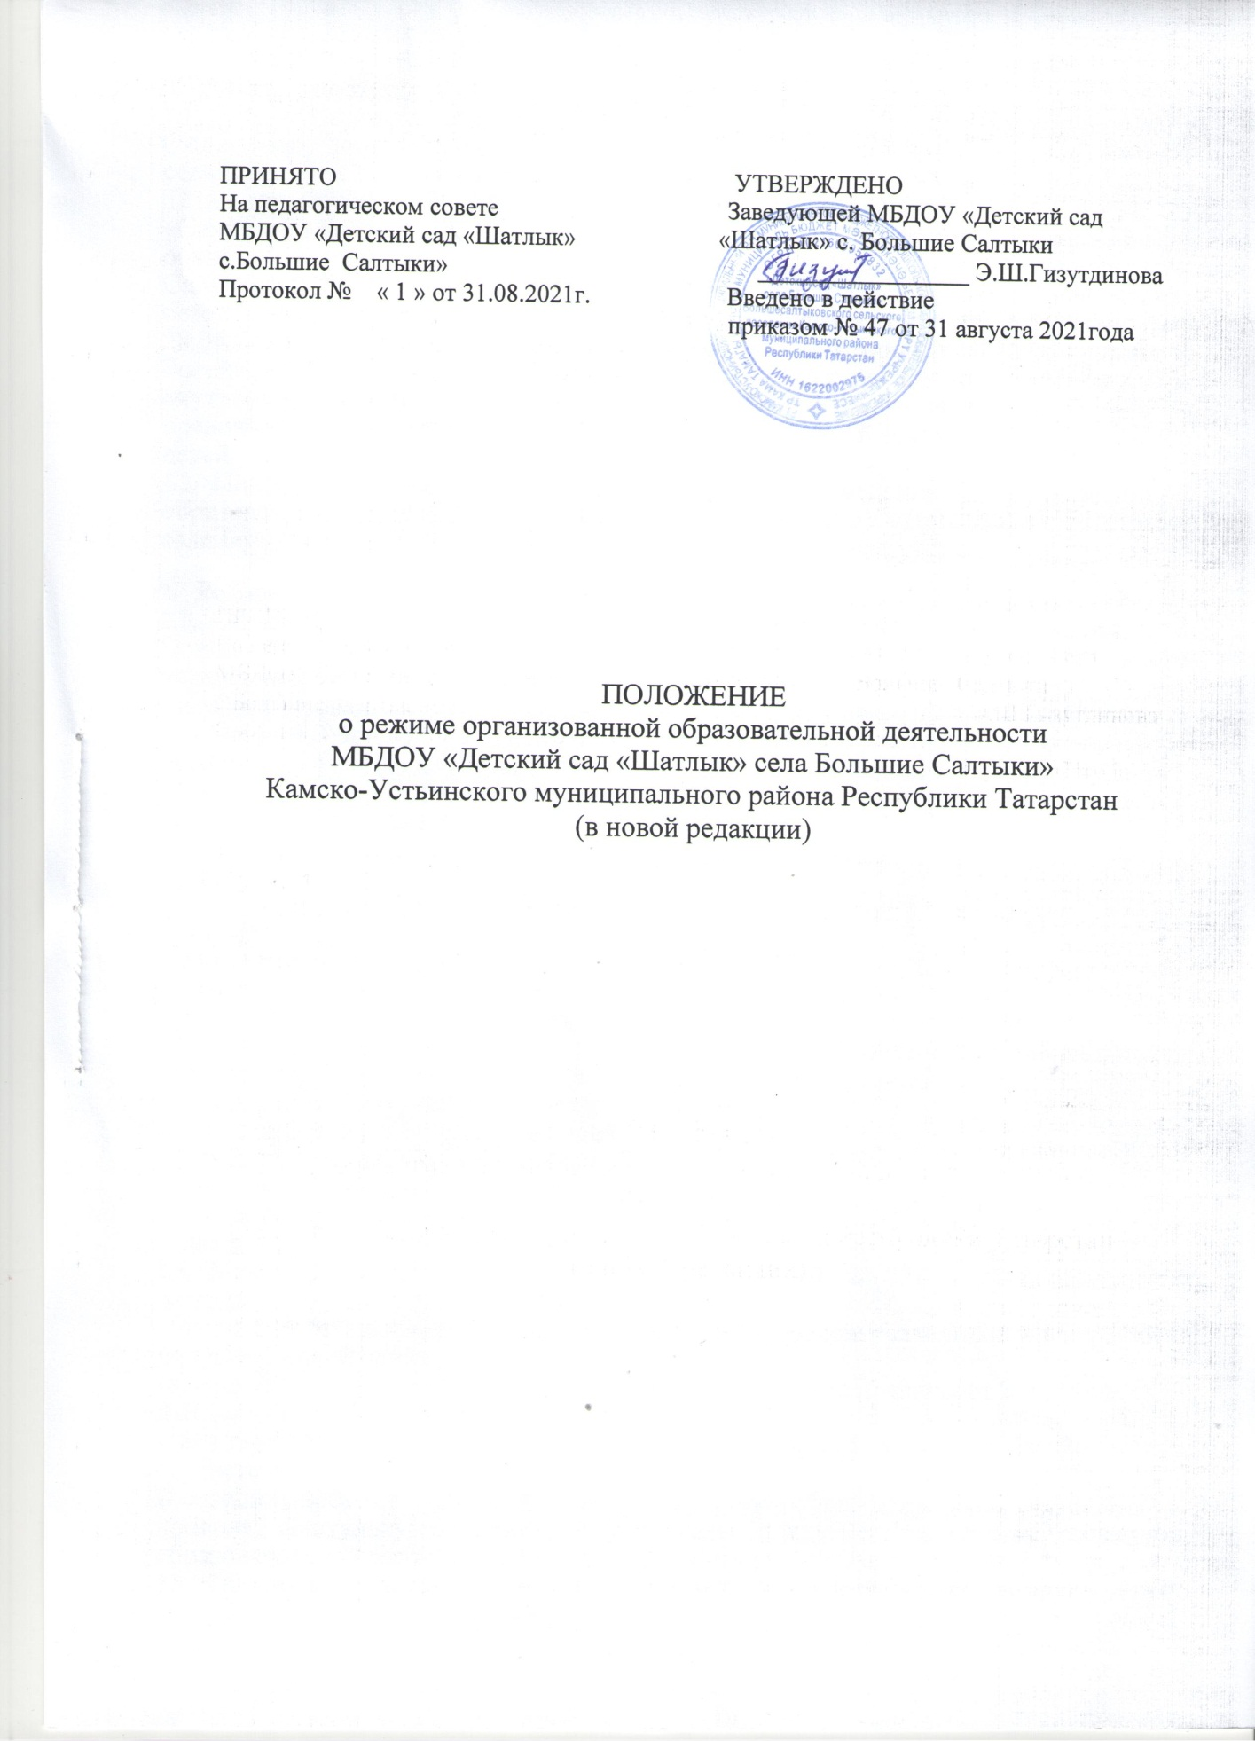

Общие положения
  - Режим организованной образовательной деятельности муниципального бюджетного дошкольного образовательного учреждения «Детский сад «Шатлык» села Большие Салтыки » Камско-Устьинского муниципального района Республики Татарстан (далее - МБДОУ) устанавливаются на основе Сан.ПиН 2.4.3648-20 «Санитарно-эпидемиологические требования к организациям воспитания и обучения, отдыха и оздоровления детей и молодежи» и СанПиН 1.2.3685-21 “Гигиенические нормативы и требования к обеспечению безопасности и (или) безвредности для человека факторов среды обитания” от 28.01.2021г. , в соответствии с Федеральным Законом «Об образовании» в Российской Федерации, Уставом МБДОУ, учебным планом и Правилами внутреннего распорядка воспитанников МБДОУ, другими нормативно - правовыми актами по вопросам образования, социальной защиты прав и интересов детей.
  - Положение регламентирует режим проведения организованной образовательной деятельности с воспитанниками МБДОУ «Детский сад «Шатлык» села Большие Салтыки».
- Режим организованной образовательной деятельности воспитанников
  - Образовательный процесс в МБДОУ осуществляется в соответствии с Основной образовательной программой дошкольного образовательного учреждения.
  - Организованная образовательная деятельность проводится в соответствии с СанПиН 1.2.3685-21 “Гигиенические нормативы и требования к обеспечению безопасности и (или) безвредности для человека факторов среды обитания”. Максимально допустимый объем недельной организованной образовательной деятельности составляет:
- для детей дошкольного возраста от 1 до 2 лет- 10 занятий в неделю,
- для детей дошкольного возраста от 2 до 3 лет- 10 занятий в неделю,
- для детей дошкольного возраста от 3 до 4 лет- 10 занятий в неделю,
- для детей дошкольного возраста от 4 до 5 лет - 10 занятий в неделю
- для детей дошкольного возраста от 5 до 6 лет - 13 занятий в неделю
- для детей дошкольного возраста от 6 до 7 лет - 14 занятий в неделю
  - Продолжительность организационной образовательной деятельности составляет:
- для детей от 1 до 2-х лет - не более 10 минут;
- для детей от 2 до 3-х лет - не более 10 минут;
- для детей от 3 до 4-х лет - не более 15 минут;
- для детей от 4-х до 5-ти лет - не более 20 минут:
- для детей от 5 до 6-ти лет - не более 25 минут;
- для детей от 6-ти до 7-ми лет - не более 30 минут.
  - Максимально допустимое количество занятий и объем образовательной нагрузки:
- для детей от 1 до 2-х лет непрерывная образовательная деятельность в первую половину дня- 2 занятия;
-в первой половине дня в младшей и средней группах не превышает 2-х занятий (30 и 40 минут соответственно);
- в старшей и подготовительной - 3-х занятий (45 минут и 1ч 30 минут соответственно).
В середине времени, отведенного на непрерывную образовательную деятельность, проводят физкультурные минутки. Перерывы между периодами организованной образовательной деятельности - не менее 10 минут.
  - Образовательная деятельность с детьми старшего дошкольного возраста может осуществляться во второй половине дня после дневного сна. Ее продолжительность должна составлять не более 25 - 30 минут в день.
  - Перерыв между периодами организованной образовательной деятельностью составляет не менее 10 мин. В середине организованной образовательной деятельности статического характера проводятся физкультурные минутки
  - Образовательную деятельность, требующую повышенной познавательной активности умственного напряжения детей, организуется в первую половину дня. Для профилактики утомления детей проводятся физкультурные, музыкальные занятия, ритмику и т.д.
  - Организованная образовательная деятельность по физическому развитию осуществляется во всех возрастных группах 3 раза в неделю из них начиная с 5лет один раз в неделю на улице, при отсутствии у детей медицинских противопоказаний и наличии спортивной одежды, соответствующей погодным условиям.
    - Длительность занятий по физическому развитию зависит от возраста детей и составляет:
- в группе раннего возраста- 10 мин;
- в младшей группе - 15 минут;
- в средней группе - 20 минут;
- в старшей группе - 25 минут;
- в подготовительной группе - 30 минут.
- В теплое время года при благоприятных метеорологических условиях организованная образовательная деятельность по физическому развитию организуется на открытом воздухе.
  - В середине учебного года (январь) организуются недельные каникулы, во время которых проводят организованную образовательную деятельность только эстетически-оздоровительного цикла (музыкальные, спортивные, изобразительного искусства).
  - Учебный год продолжается с 01 сентября по 31 мая.
В летний оздоровительный период с 01 июня по 31 августа организованная образовательная деятельность осуществляется только в области физкультуры и музыки. Проводятся спортивные и подвижные игры, спортивные праздники, экскурсии и другие, а также увеличивается время прогулок.
  - Организованная образовательная деятельность с воспитанниками проводится воспитателями в групповых комнатах. Музыкальные и физкультурные занятия проводятся в групповых комнатах. Музыкальные занятия проводятся воспитателем.

Ответственность
- Администрация МБДОУ воспитатели, младшие воспитатели несут ответственность за жизнь, здоровье детей, реализацию в полном объеме учебного плана, качество реализуемых образовательных программ, соответствие применяемых форм, методов и средств организации образовательного процесса возрастным, психофизиологическим особенностям детей.
- Контроль за организацией организованной образовательной деятельности возлагается на руководителя ДОУ.

